17 мая 2023 года в детском саду прошло семейное шоу «Таланты земли Ярославской». Нашу группу представили две семьи: Гусевы и Орловы, которые выступили с русским народным номером «Лаковые ложки». Мамы с детьми зажигательно и феерично станцевали, пропели частушку и рассказали стихотворение про семью. Спасибо нашим артистам за такое замечательное выступление!
Также девять семей группы подготовили интересные творческие работы на выставку «Мама, папа, я-дружная семья!»
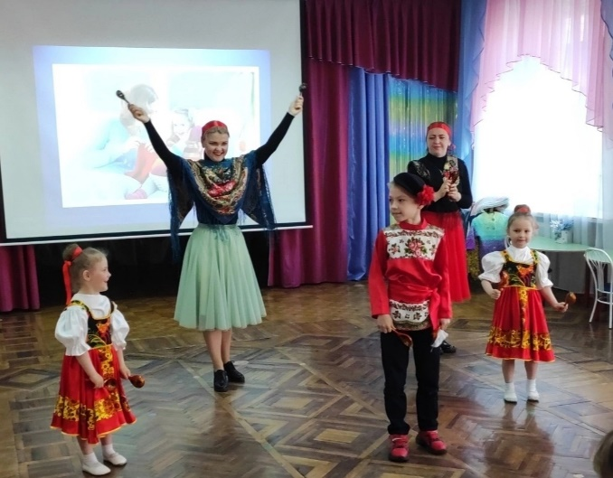
Воспитатель: Алфеева Т.И.

